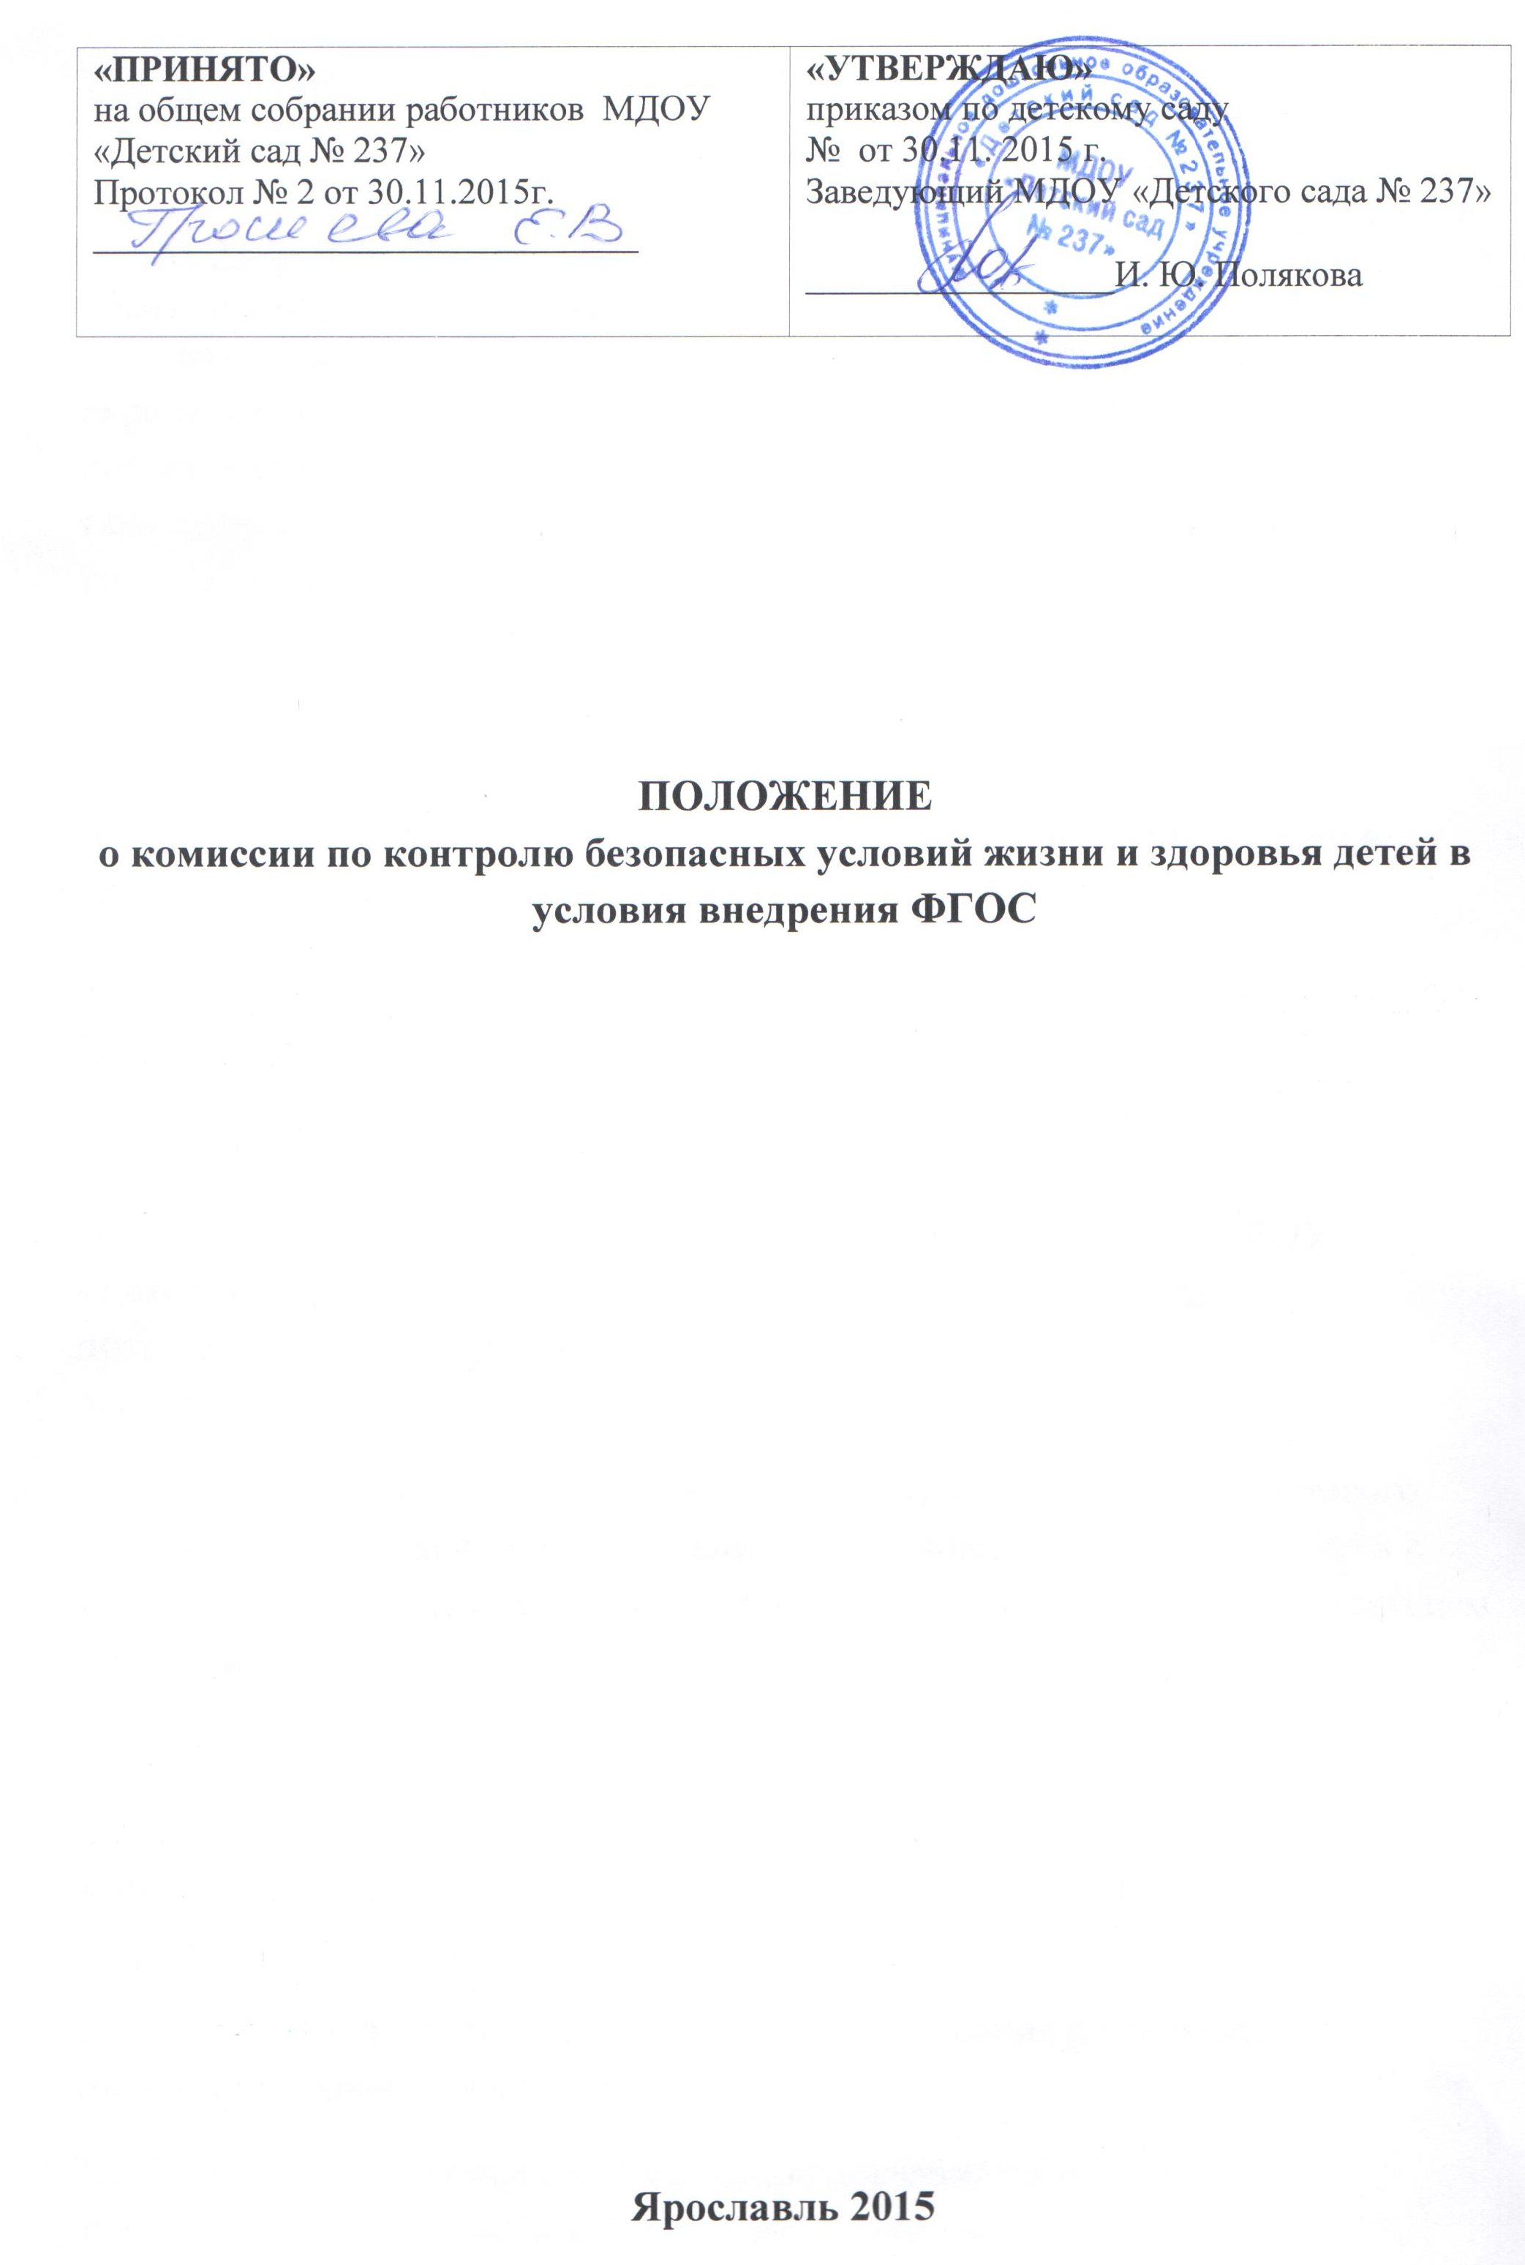

1.Общие положения.
1.1. Настоящее Положение разработано для муниципального дошкольного образовательного учреждения «Детский сад № 237» (далее МДОУ Детский сад № 237) в целях реализации статей Закона РФ от 29.12.2012 № 273 "Об образовании в Российской Федерации".
1.2. Законодательной и нормативной основной деятельности комиссии по охране жизни и здоровья детей в Учреждении являются: Конституция РФ, постановления Правительства РФ, санитарные правила и нормы (СанПиН), а также нормативные правовые акты по охране жизни и здоровья детей, приказы, распоряжения Минобразования России и настоящее Положение. 1.3. Главной целью организации работы комиссии является сохранение жизни и здоровья воспитанников и работников процессе трудового и образовательного процесса.
1.4. Управление работой комиссии по охране жизни и здоровья детей в далее МДОУ «Детский сад № 237» осуществляет заведующий.
1.5. Заведующий осуществляет проведение в жизнь мероприятий по охране жизни и здоровья детей, устанавливает круг обязанностей членов комиссии по охране жизни и здоровья детей, контролирует ведение обязательной документации.
16. Комиссия по контролю безопасных условий жизни и здоровья детей в создается в МДОУ «Детский сад № 237» начале учебного года, в ее состав входят на приоритетной основе представители родительской общественности, сотрудники .
1.6. Срок действия данного Положения не ограничен (до принятия нового Положения). Изменения и дополнения в настоящее Положение вносятся с учетом мнения трудового коллектива, обсуждаются и принимаются на общем собрании.
2. задачи
2.1. Обеспечение выполнения требований локальных правовых актов и нормативно- технических документов по созданию здоровых и безопасных условий образовательного процесса.
2.2. Организация работы по обеспечению выполнения работниками требований охраны жизни и здоровья детей.
2.3. Организация и проведение профилактической работы по предупреждению травматизма среди воспитанников.
2.4. Предотвращение несчастных случаев с воспитанниками во время организации образовательного процесса, дорожно-транспортного и бытового травматизма.
2.5. Соблюдение требований нормативных документов по пожарной безопасности, защите окружающей среды и действиям в чрезвычайных ситуациях.
2.6. Обеспечение безопасности эксплуатации зданий и сооружений, используемых в образовательном процессе, оборудования, приборов и технических средств обучения.
2.7. Оперативный контроль за состоянием охраны жизни и здоровья детей и организацией образовательного процесса в далее МДОУ Детский сад № 237
2.8. Планирование и организация мероприятий по охране жизни и здоровья детей, составление отчетности по установленным формам, ведение
2.9. Информирование и консультирование работников далее МДОУ Детский сад № 237 по вопросам охраны жизни и здоровья детей.
3.Основные функции комиссии
3.1. члены комиссии выполняют свои обязанности на общественных началах, без освобождения от основной работы;
3.2. рассматривает перспективные вопросы охраны жизни и здоровья детей,
3.3. принимает программы практических мер по улучшению и оздоровлению условий организации образовательного процесса;
3.4. заслуживает заведующего далее МДОУ «Детский сад № 237» о выполнении плана работы комиссии по охране жизни и здоровья детей.
3.5. организует работу по созданию и обеспечению условий организации образовательного процесса в соответствии с нормативными документами;
3.6. обеспечивает безопасную эксплуатацию оборудования ,принимает меры по приведению их в соответствие с действующими стандартами, правилами и нормами по охране жизни и здоровья детей, своевременно организует осмотры и сообщает вышестоящей организации о принятии мер по ремонт здания далее МДОУ «Детский сад № 237»;
3.7. принимает меры по внедрению предложений членов комиссии, направленных на дальнейшее улучшение и оздоровление условий организации образовательного процесса;
3.8. отчитывается на Общем собрании работников о состоянии охраны жизни и здоровья детей, выполнении мероприятий по оздоровлению воспитанников, улучшению условий образовательного процесса, а также принимаемых мерах по устранению выявленных недостатков;
3.9. приводит профилактическую работу по учреждению травматизма и снижению заболеваемости воспитанников;
3.10. контролирует выполнение плана улучшения условий, охраны жизни и здоровья детей и санитарно- оздоровительных мероприятий;
3.11. информирует работников на общем собрании коллектива о результатах проведенных проверок;
3.12.собирает, разрабатывает и выносит на рассмотрение общим собранием коллектива предложения и рекомендации по улучшению условий охраны жизни и здоровья детей.
4. Права
Комиссия имеет право:
4.1. проводить экспертизу условий жизни и здоровья воспитанников
4.2. принимать участие в расследовании несчастных случаев в Учреждении;
4.3. получать информацию от заведующего об условиях и охране жизни и здоровья детей , а также обо всех несчастных случаях в Учреждении;
4.4.предъявлять требования о приостановлении работ в случаях угрозы жизни и здоровью воспитанников;

